MAC0214 – Cálculo Numérico com Aplicações em Física
Exercício Programa 3 – Integração Numérica

1a)
#include <stdio.h>
#include <math.h>

// Função para o integrando do problema
float func(float x) {
return 7 - 5 * pow(x, 4);
}

int main() {
// Arquivo para salvar dados em tabela para uso posterior
FILE* fptr;
fptr = fopen("data_1a.txt", "w");

// Loop principal iterante sobre todos os valores de p
for (int p = 1; p < 26; p++) {
int N = pow(2, p);// Número de partições do intervalo

// Fazemos a soma das áreas dos trapézios
float sum = 0.0f;
for (int i = 0; i < N; i++)
sum += ( func((float)i / N) + func((float)(i+1) / N) ) * (1.0f / N) / 2;
float error = fabs(6 - sum);// Erro comparado com o valor obtido analiticamente: 6

// Imprimimos a tabela com valores na tela e no arquivo de dados
fprintf(fptr, "%d\t%f\n", p, (float)log10(error));
printf("%d\t%d\t%f\t%f\n", p, N, sum, error);
}

// Finalização do algoritmo
fclose(fptr);
return 0;
}

1b)
Tabela 1. Valores dos parâmetros de integração por trapézios usando precisão simples (single).
p | N | I_{num} | erro
1 | 2 | 5.593750 | 0.406250
2 | 4 | 5.896484 | 0.103516
3 | 8 | 5.973999 | 0.026001
4 | 16 | 5.993492 | 0.006508
5 | 32 | 5.998372 | 0.001628
6 | 64 | 5.999592 | 0.000408
7 | 128 | 5.999898 | 0.000102
8 | 256 | 5.999973 | 0.000027
9 | 512 | 5.999988 | 0.000012
10 | 1024 | 5.999997 | 0.000003
11 | 2048 | 5.999996 | 0.000004
12 | 4096 | 6.000007 | 0.000007
13 | 8192 | 6.000003 | 0.000003
14 | 16384 | 6.000004 | 0.000004
15 | 32768 | 5.999997 | 0.000003
16 | 65536 | 6.000094 | 0.000094
17 | 131072 | 6.000277 | 0.000277
18 | 262144 | 5.999516 | 0.000484
19 | 524288 | 6.002491 | 0.002491
20 | 1048576 | 6.007617 | 0.007617
21 | 2097152 | 5.995615 | 0.004385
22 | 4194304 | 6.044366 | 0.044366
23 | 8388608 | 5.722580 | 0.277420
24 | 16777216 | 6.564703 | 0.564703
25 | 33554432 | 4.000000 | 2.000000
1c)
Tabela 2. Valores dos parâmetros de integração por trapézios usando precisão dupla (double).
p | N | I_{num} | erro
1 | 2 | 5.5937500000000000 | 0.4062500000000000
2 | 4 | 5.8964843750000000 | 0.1035156250000000
3 | 8 | 5.9739990234375000 | 0.0260009765625000
4 | 16 | 5.9934921264648438 | 0.0065078735351562
5 | 32 | 5.9983725547790527 | 0.0016274452209473
6 | 64 | 5.9995931088924408 | 0.0004068911075592
7 | 128 | 5.9998982753604650 | 0.0001017246395350
8 | 256 | 5.9999745687237009 | 0.0000254312762991
9 | 512 | 5.9999936421736493 | 0.0000063578263507
10 | 1024 | 5.9999984105431476 | 0.0000015894568524
11 | 2048 | 5.9999996026356648 | 0.0000003973643352
12 | 4096 | 5.9999999006589277 | 0.0000000993410723
13 | 8192 | 5.9999999751647461 | 0.0000000248352539
14 | 16384 | 5.9999999937911603 | 0.0000000062088397
15 | 32768 | 5.9999999984478265 | 0.0000000015521735
16 | 65536 | 5.9999999996119406 | 0.0000000003880594
17 | 131072 | 5.9999999999031610 | 0.0000000000968390
18 | 262144 | 5.9999999999757589 | 0.0000000000242411
19 | 524288 | 5.9999999999941851 | 0.0000000000058149
20 | 1048576 | 5.9999999999985478 | 0.0000000000014522
21 | 2097152 | 5.9999999999993276 | 0.0000000000006724
22 | 4194304 | 6.0000000000007025 | 0.0000000000007025
23 | 8388608 | 6.0000000000001634 | 0.0000000000001634
24 | 16777216 | 5.9999999999978266 | 0.0000000000021734
25 | 33554432 | 5.9999999999994325 | 0.0000000000005675
1d)
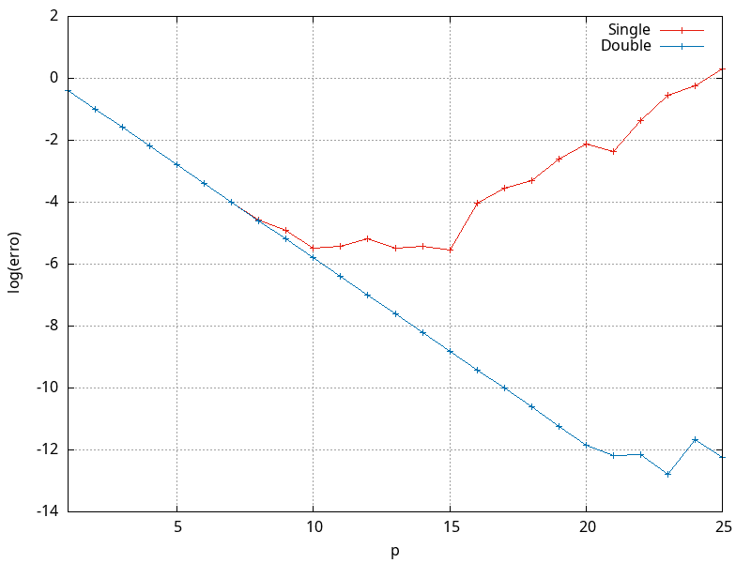
Figura 1. Gráfico do log₁₀ do erro do método dos trapézios para cada precisão (simples e dupla).

O erro de truncamento é a divergência entre o valor real de uma soma infinita e o valor calculado por uma soma finita, portanto, no gráfico do log do erro total (Figura 1), vemos que a contribuição pelo erro de truncamento descresce linearmente com o expotente p. As retas do log dos erros para precisão simples e dupla se interceptam no intervalo de [0, 7].
O erro de round-off ocorre quando o algortitmo tenta representar um número com precisão finita, ou seja, quando o valor atinge o limite de precisão do computador e os cálculos são influênciados por arredondamentos dos números. Vemos as influências desses erros em intervalos diferentes para cada precisão. Para a precisão simples, começa em p=8, e para a precisão dupla em p=21. No gráfico, notamos como o log do erro para a se comportar de maneira caótica, crescendo para expoentes maiores.

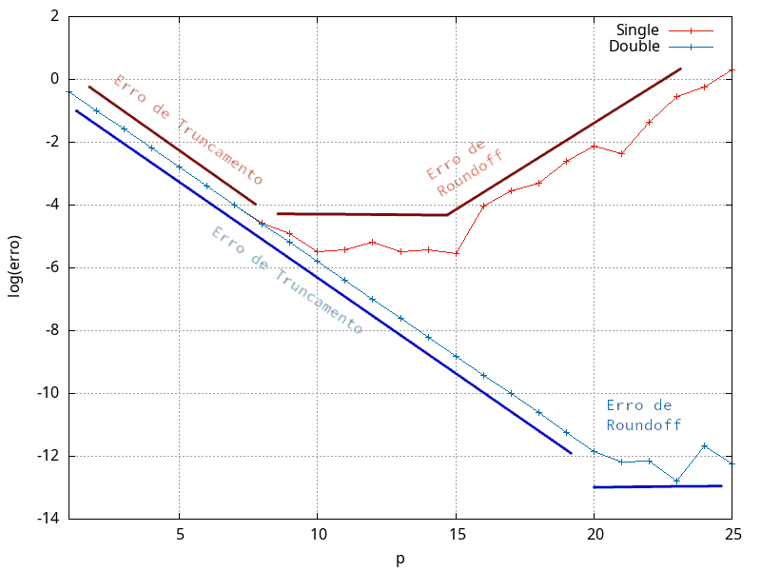
Figura 2. Indição dos erros de truncamento e roudoff para cada precisão.

2)

#include <stdio.h>
#include <math.h>

// Número máximo de pontos gerados para análise
#define MAX_POINTS 99999

// Função do integrando da integral presente na relação de T
double func(double x, double k) {
return 1.0f / sqrt(1 - pow(k * sin(x), 2));
}

int main() {
// Período para ângulos pequenos
double T_0 = 2 * M_PI * sqrt( 1 / 9.81 );

int N = 100; // Número de valores de theta entre [0, pi)
for (int i = 0; i < N; i++) {
double S = 0.0f; // Soma da integral
double theta = M_PI * i / N; // thata_0 inicial
double k = sin(theta / 2); // Constante k

// Iteramos sobre os pontos entre os limites de integração
for (int j = 0; j < MAX_POINTS; j++) {
int weight = 1; // Peso predefinido
// Muda o peso de acordo com j
if (j != 0 && j != MAX_POINTS - 1) weight = 4 - 2 * (j % 2)
// Soma o produto do valor do ponto com o peso respectivo
S += weight * func((M_PI / 2) * ((float)j / MAX_POINTS), k);
}
// Faz o produto pelo fator restante
S = S * ((M_PI / 2) / (MAX_POINTS - 1)) / 3;

// Calcula T para um pêndulo de 1 metro de comprimento
double T = 4 * sqrt(1 / 9.81) * S;

// Imprime os valore obtidos na tela
printf("%.16f\t%.16f\n", theta, T/T_0);
}

// Finaliza
return 0;
}

Tabela 3. Valores calculados de θ₀ e de T.
θ₀ (rad) | T (s)
0.0000000000000000 | 1.9924199685969697
0.3141592653589793 | 2.0046516608092420
0.6283185307179586 | 2.0421795600304185
0.9424777960769379 | 2.1076706010489916
1.2566370614359172 | 2.2062080625568852
1.5707963267948966 | 2.3465851564836098
1.8849555921538759 | 2.5441329644479822
2.1991148575128552 | 2.8275574153906931
2.5132741228718345 | 3.2590462795913959
2.8274333882308138 | 4.0191313127537498

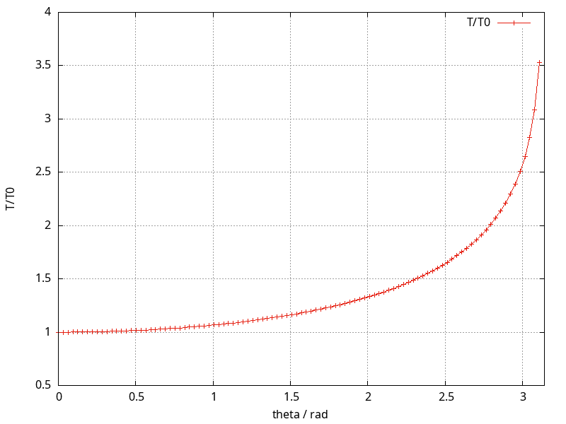
Figura 3. Gráfico da razão entre o período para um pêndulo oscilando com ângulo apreciável e período de um pêndulo oscilando com ângulos pequenos.

3)
#include <stdio.h>
#include <math.h>

// Função que gera um aleatório Z baseado numa semente inicial.
unsigned long int random(unsigned long int z) {
return (1103515245 * z + 12345) % 2147483647;
}

int main() {

int N = 100; // Número total de pontos por tentativa
unsigned long int z = 9; // Semente inicial fornecida ao gerador randômico

float Im[17] = {}; // Array com valores médios de I
float sI[17] = {}; // Array com desvios-padrões amostrais de I
float sIm[17] = {}; // Array com desvios-padrões amostrais de I

// Loop principal
for (int i = 0; i < 17; i++) {
int M = pow(2, i+1); // Número de tentativas M por linha

float I[M]; // Array com valores da área armazenados

// Fazemos cada simulação por Monte Carlo
for (int j = 0; j < M; j++) {
int n = 0; // Número de pontos abaixo do gráfico de y

// Geração dos pontos
for (int i = 0; i < N; i++) {
z = random(z); // Geramos novo z
float x = (float)z / 2147483647; // Geramos x baseado em z

z = random(z); // Geramos novo z
float y = (float)z / 2147483647; // Geramos y baseado em z

// Se o ponto está abaixo de y, então incrementamos n por 1
if (y <= pow(x, 4)) n++;
}

// Área do gráfico em 0 < x < 1 (a área total é unitária, portanto a área sob
// o gráfico é equivalente à razão dos pontos internos e pontos totais)
float ratio = (float)n / N;
I[j] = ratio;
}

// Calculamos o valor médio de I
Im[i] = 0.0f;
for (int j = 0; j < M; j++)
Im[i] += I[j] / M;

// Calculamos o desvio-padrão amostral de I
sI[i] = 0.0f;
for (int j = 0; j < M; j++)
sI[i] += pow(I[j] - Im[i], 2);
sI[i] = sqrt(sI[i] / (M - 1));

// Calculamos o desvio-padrão da média de Im
sIm[i] = sI[i] / sqrt(M);
}

// Imprimimos a tabela
for (int i = 0; i < 17; i++)
printf("%d\t%f\t%f\t%f\n", (int)pow(2, i), Im[i], sI[i], sIm[i]);

return 0;
}

Tabela 4. Estimativa da área sob curva através do Método de Monte Carlo.
N_{t} | I_{m} | σ | σ_{m}
2 | 0.225000 | 0.007071 | 0.005000
4 | 0.180000 | 0.029439 | 0.014720
8 | 0.197500 | 0.038079 | 0.013463
16 | 0.186250 | 0.036674 | 0.009169
32 | 0.190313 | 0.044103 | 0.007796
64 | 0.198437 | 0.036219 | 0.004527
128 | 0.196328 | 0.043215 | 0.003820
256 | 0.200351 | 0.042216 | 0.002639
512 | 0.199961 | 0.039804 | 0.001759
1024 | 0.198643 | 0.039610 | 0.001238
2048 | 0.201197 | 0.039637 | 0.000876
4096 | 0.200312 | 0.040203 | 0.000628
8192 | 0.199911 | 0.040202 | 0.000444
16384 | 0.199474 | 0.039489 | 0.000309
32768 | 0.199621 | 0.040068 | 0.000221
65536 | 0.199943 | 0.039991 | 0.000156
131072 | 0.200015 | 0.040082 | 0.000111

